**TRƯỜNG ĐẠI HỌC CÔNG NGHIỆP HÀ NỘI**

**KHOA CÔNG NGHỆ THÔNG TIN**

**======***======**



BÁO CÁO THỰC NGHIỆM THUỘC HỌC PHẦN:

CÔNG NGHỆ ĐA PHƯƠNG TIỆN

**XÂY DỰNG VIDEO GIỚI THIỆU HỒ TÂY**

|  |  |  |  |
| --- | --- | --- | --- |
| GVHD: | | Ths. Vũ Đức Huy | |
| Nhóm: | | 9 | |
| Thành viên: | | Nguyễn Quang Huy – 2021607186 | |
|  | | Nguyễn Văn Long – 2022600208  Lê Minh Tâm – 2021600528  Phạm Văn Thành – 2021600986 | |
| Lớp: | | 20241IT6004002 | |
| Khóa: | | K16 | |
|  | |  | |

Hà Nội - Năm 2024

MỤC LỤC

DANH MỤC HÌNH ẢNH 3

DANH MỤC BẢNG BIỂU 4

PHẦN 1: MỞ ĐẦU 5

1.1. Tên đề tài: Xây dựng video giới thiệu Hồ Tây 5

1.2. Nội dung nghiên cứu 5

1.2.1. Kiến thức 5

1.2.2. Kỹ năng 5

PHẦN 2: KẾT QUẢ NGHIÊN CỨU 7

2.1. Giới thiệu về Adobe Premiere 7

2.1.1. Giới thiệu và cài đặt phần mềm Adobe Premiere 7

2.1.2. Giao diện làm việc 8

2.1.3. Các chức năng chính 9

2.2. Xây dựng video giới thiệu Hồ Tây 9

2.2.1. Giới thiệu về Hồ Tây 9

2.2.2. Kịch bản 14

2.2.3. Tài nguyên 19

2.2.4. Sản phẩm 23

PHẦN 3: KẾT LUẬN VÀ BÀI HỌC KINH NHIỆM 31

3.1. Kết quả đạt được 31

3.2. Hướng phát triển 31

TÀI LIỆU THAM KHẢO 34

# DANH MỤC HÌNH ẢNH

Hình 2.1 Hình ảnh Chùa Trấn Quốc. 11

Hình 2.2 Quán cà phê ven Hồ Tây. 12

Hình 2.3 Hoạt động ngoài trời tại Hồ Tây 13

Hình 2.4 Hình ảnh Hồ Tây lúc hoàng hôn. 21

Hình 2.5 Hình ảnh tại chùa Trấn Quốc. 22

Hình 2.6 Hình ảnh tại thung lung hoa Hồ Tây. 22

Hình 2.7 Minh họa góc quay toàn cảnh viễn. 24

Hình 2.8 Minh họa góc quay trung cảnh. 24

Hình 2.9 Minh họa góc quay cảnh rộng. 25

Hình 2.10 Hình ảnh người dân chạy bộ gần Hồ Tây. 26

Hình 2.11 Ánh sáng lúc hoàng hôn tại Hồ Tây. 26

Hình 2.12 Góc chụp chi tiết cánh hoa. 27

Hình 2.13 Sử dụng hiệu ứng màu sắc cho hình ảnh. 28

# DANH MỤC BẢNG BIỂU

Bảng 2.1 Kịch bản 14

# PHẦN 1: MỞ ĐẦU

## 1.1. Tên đề tài: Xây dựng video giới thiệu Hồ Tây

## 1.2. Nội dung nghiên cứu

### 1.2.1. Kiến thức

* **Tìm hiểu về Hồ Tây:**
  + Khảo sát lịch sử, văn hóa và sự phát triển của Hồ Tây.
  + Nghiên cứu các địa danh nổi bật xung quanh Hồ Tây, các làng nghề truyền thống và ẩm thực đianj phương.
  + Khám phá cảnh quan thiên nhiên, môi trường sinh thái và ý nghĩa của Hồ Tây trong đời sống người dân Hà Nội.
* **Tìm hiểu nguyên lý đa phương tiện:**
  + Nắm bắt các nguyên tắc thiết kế nội dung truyền thông đa phương tiện như bố cục, màu sắc, ánh sáng và âm thanh.
  + Nghiên cứu lý thuyết cơ bản về sản xuất và hậu kỳ video, đặc biệt trong bối cảnh ứng dụng các công nghệ hiện đại để nâng cao chất lượng sản phẩm.
* **Công cụ và công nghệ:**
  + Hiểu rõ chức năng và cách sử dụng phần mềm chỉnh sửa video phổ biến Adobe Premiere.
  + Tìm hiểu cách sử dụng các công cụ quay để tạo ra những cảnh quay chất lượng cao.
  + Tích hợp các yếu tố đồ họa và hiệu ứng đặc biệt để tăng cường tính sinh động cho video.

### 1.2.2. Kỹ năng

* **Kỹ năng biên tập và xử lý video:**
  + Sử dụng thành thạo các công cụ chỉnh sửa video để dựng phim, cắt ghép cảnh quay, điều chỉnh ánh sáng, màu sắc và âm thanh.
  + Kỹ thuật dựng storyboard và xây dựng kịch bản chi tiết nhằm tạo ra một câu chuyện hấp dẫn, có tính liên kết cao.
* **Kỹ năng sáng tạo nội dung:**
  + Lựa chọn và sáng tạo cách thức kể chuyện phù hợp để làm nổi bật vẻ đẹp và giá trị của Hồ Tây.
  + Kết hợp yếu tố văn hóa và hiện đại để thu hút đối tượng khán giả đa dạng.
* **Kỹ năng quay phim:**
  + Thực hành kỹ thuật quay phim, điều chỉnh góc quay, bố cục khung hình và lựa chọn thời điểm ánh sáng phù hợp.
  + Sử dụng các thiết bị hỗ trợ để quay toàn cảnh Hồ Tây, tạo nên những góc nhìn mới lạ và cuốn hút.
* **Quản lý dự án:**
  + Lập kế hoạch thực hiện từ khâu thu thập tư liệu, xây dựng ý tưởng, đến sản xuất và hoàn thiện sản phẩm.
  + Phân bổ thời gian, nguồn lực và điều phối nhóm làm việc một cách hiệu quả.

# PHẦN 2: KẾT QUẢ NGHIÊN CỨU

## 2.1. Giới thiệu về Adobe Premiere

### 2.1.1. Giới thiệu và cài đặt phần mềm Adobe Premiere

#### 2.1.1.1. Giới thiệu

Adobe Premiere là một phần mềm chỉnh sửa video chuyên nghiệp được phát triển bởi Adobe Systems. Đây là công cụ mạnh mẽ và phổ biến, được sử dụng rộng rãi trong các lĩnh vực như sản xuất phim, quảng cáo, truyền thông và sáng tạo nội dung đa phương tiện.

**Tính năng nổi bật:**

* Hỗ trợ chỉnh sửa video đa định dạng với độ phân giải từ HD đến 8K.
* Tích hợp các công cụ biên tập âm thanh, tạo hiệu ứng, và chỉnh sửa màu sắc.
* Kết nối liền mạch với các phần mềm khác của Adobe như After Effects, Photoshop, và Audition.

#### 2.1.1.2. Cài đặt phần mềm Adobe Premiere

* **Yêu cầu cấu hình:**
  + Hệ điều hành: Windows 10 hoặc mới hơn (64-bit), macOS phiên bản 11.0 (Big Sur) hoặc mới hơn.
  + Bộ vi xử lý: Intel Core i5 hoặc AMD Ryzen 5 trở lên (khuyến nghị Intel Core i7 hoặc AMD Ryzen 7).
  + RAM: Tối thiểu: 8GB (khuyến nghị 16GB hoặc cao hơn).
  + Card đồ họa: Tương thích với DirectX 12 (Windows) hoặc Metal (macOS). GPU có ít nhất 2GB VRAM (khuyến nghị 4GB hoặc cao hơn).
  + Dung lượng ổ đĩa: Tối thiểu 8GB dung lượng trống để cài đặt phần mềm. Ổ cứng SSD được khuyến nghị để tăng hiệu suất khi làm việc với video độ phân giải cao.
  + Độ phân giải màn hình: 1920x1080 hoặc cao hơn.
* **Các bước cài đặt:**
  + **Tải về Adobe Premier Pro:** truy cập vào trang web chính thức của Adobe và tải về phiên bản phù hợp với hệ điều hành của máy.
  + **Giải nén tệp:** Sau khi tải về và để, mở tệp lên và giải nén tệp.
  + **Chạy file cài đặt:** Mở tệp cài đặt (setup file) và nhấn vào “Continue” để bắt đầu quá trình cài đặt.
  + **Chọn ngôn ngữ:** Sau khi cài đặt xong bắt đầu chọn ngôn ngữ muốn sử dụng cho Adobe Premier pro.
  + **Chọn vị trí muốn cài đặt:** Chọn vị trí muốn cài đặt phần mềm trên máy.
  + **Nhấn “Install”:** Nhấn nút Install để bắt đầu quá trình cài đặt phần mềm.
  + **Hoàn tất:** Sau khi cài đặt hoàn tất, chúng ta có thể mở Adobe Premier Pro và bắt đầu sử dụng.

### 2.1.2. Giao diện làm việc

Giao diện làm việc của Adobe Premier Pro được thiết kế khá trực quan,bao gồm năm khu vực chính:

* **Project panel:** Khu vực quản lý tài nguyên như video, hình ảnh, âm thanh.
* **Timeline:** Khu vực chỉnh sửa video, là nơi sắp xếp các đoạn phim, hình ảnh và âm thanh theo thứ tự.
* **Program Monitor:** Hiển thị video thành phẩm đang được chỉnh sửa.
* **Source Monitor:** Cho phép xem và chọn trước các đoạn video cần chỉnh sửa.
* **Tools Panel:** Bao gồm các công cụ như cắt, xén, phóng to, thêm chữ và thêm hiệu ứng.

### 2.1.3. Các chức năng chính

* **Cắt ghép và biên tập video**: Premiere cho phép người dùng cắt, nối, và sắp xếp các đoạn phim theo ý muốn.
* **Chỉnh sửa âm thanh**: Thêm, điều chỉnh, hoặc loại bỏ âm thanh, tích hợp các hiệu ứng âm thanh chuyên nghiệp.
* **Áp dụng hiệu ứng và chuyển cảnh**: Premiere cung cấp nhiều hiệu ứng và kiểu chuyển cảnh đẹp mắt, giúp video trở nên sinh động.
* **Chỉnh sửa màu sắc**: Công cụ Lumetri Color cho phép điều chỉnh màu sắc, ánh sáng, và độ tương phản.
* **Xuất file**: Hỗ trợ nhiều định dạng xuất video như MP4, MOV, AVI, với tùy chọn độ phân giải và tỷ lệ nén.

## 2.2. Xây dựng video giới thiệu Hồ Tây

## 2.2.1. Giới thiệu về Hồ Tây

#### 2.2.1.1. Lịch sử và truyền thuyết về Hồ Tây

Hồ Tây, hay còn gọi là Đầm Xác Cáo, gắn liền với nhiều truyền thuyết ly kỳ trong dân gian. Một trong những câu chuyện kể về việc một con cáo chín đuôi hóa thành người để quấy phá dân làng, và cuối cùng bị thần đánh bại. Trải qua bao thăng trầm của lịch sử, Hồ Tây vẫn giữ được nét đẹp tự nhiên và trở thành một phần không thể thiếu trong lòng thủ đô Hà Nội. Hồ Tây đã chứng kiến nhiều sự kiện lịch sử quan trọng và là nguồn cảm hứng cho nhiều nhà thơ, nhà văn và nghệ sĩ.

#### 2.2.1.2. Vẻ đẹp thiên nhiên và các hoạt động giải trí

Với diện tích lên đến 500 ha và chu vi khoảng 17 km, Hồ Tây là hồ nước ngọt lớn nhất Hà Nội, cung cấp một không gian rộng lớn và thoáng đãng cho các hoạt động ngoài trời. Mọi người thường đến đây để đạp xe, chạy bộ dọc theo những con đường ven hồ rợp bóng cây xanh, hít thở không khí trong lành. Các hoạt động như chèo thuyền kayak, câu cá và thả diều cũng rất phổ biến, mang lại những trải nghiệm thú vị và mới mẻ cho du khách.

Khi hoàng hôn buông xuống, mặt hồ phản chiếu ánh nắng cuối ngày, tạo nên một bức tranh thiên nhiên huyền ảo và lãng mạn. Đây là thời điểm lý tưởng để ngắm cảnh và chụp những bức ảnh tuyệt đẹp, lưu giữ những khoảnh khắc đáng nhớ.

#### 2.2.1.3. Di tích lịch sử và văn hóa quanh Hồ Tây

Chùa Trấn Quốc là ngôi chùa Phật giáo cổ nhất ở Hà Nội, được xây dựng từ thế kỷ thứ 6 dưới thời nhà Lý. Nằm trên một hòn đảo nhỏ giữa lòng hồ, chùa Trấn Quốc nổi bật với kiến trúc cổ kính, tinh xảo và không gian thanh tịnh, yên bình. Đây là nơi lý tưởng để tìm chút tĩnh lặng và bình yên giữa lòng thành phố ồn ào, náo nhiệt.

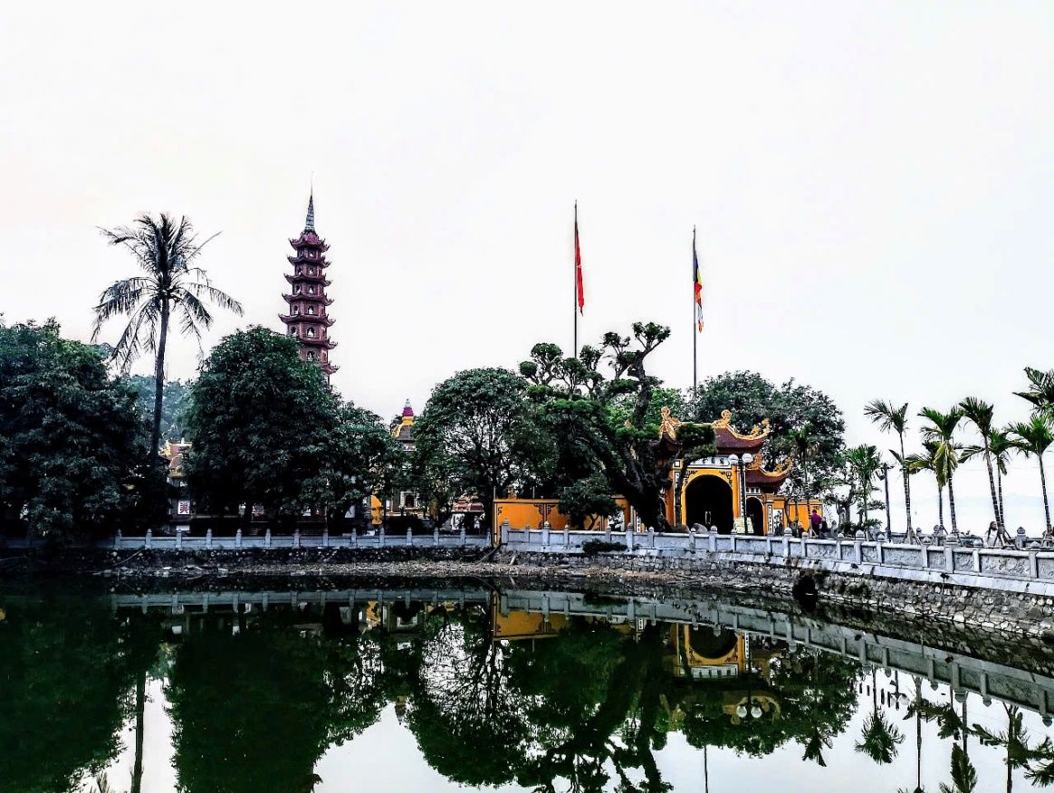

Hình 2.1 Hình ảnh Chùa Trấn Quốc.

Đền Quán Thánh, một trong "Thăng Long tứ trấn", cũng là một điểm đến tâm linh quan trọng quanh Hồ Tây. Đền thờ thần Huyền Thiên Trấn Vũ, một vị thần bảo vệ phía bắc của kinh thành Thăng Long xưa. Với kiến trúc độc đáo và những giá trị lịch sử, văn hóa sâu sắc, đền Quán Thánh thu hút nhiều du khách và người dân đến thăm quan, cúng bái. Ngoài ra, quý vị còn có thể khám phá Đình Nhật Tân, nơi tổ chức nhiều lễ hội truyền thống, tái hiện lại nét đẹp văn hóa dân tộc Việt Nam.

#### 2.2.1.4. Ẩm thực phong phú quanh Hồ Tây

Hồ Tây không chỉ là nơi có phong cảnh đẹp mà còn là thiên đường ẩm thực với nhiều món ăn ngon và đặc trưng. Quý vị có thể thưởng thức những món ăn truyền thống của Hà Nội như bánh tôm Hồ Tây, bún ốc, phở cuốn tại những quán ăn ven hồ. Bánh tôm Hồ Tây, với lớp vỏ giòn rụm và nhân tôm ngọt lịm, là món ăn không thể bỏ qua khi đến đây.

Ngoài ra, các quán cà phê ven hồ với view nhìn ra hồ tuyệt đẹp là nơi lý tưởng để bạn thư giãn, nhâm nhi ly cà phê và ngắm nhìn khung cảnh yên bình. Những nhà hàng ven hồ cũng phục vụ đa dạng các món ăn từ truyền thống đến hiện đại, đáp ứng nhu cầu ẩm thực phong phú của du khách.

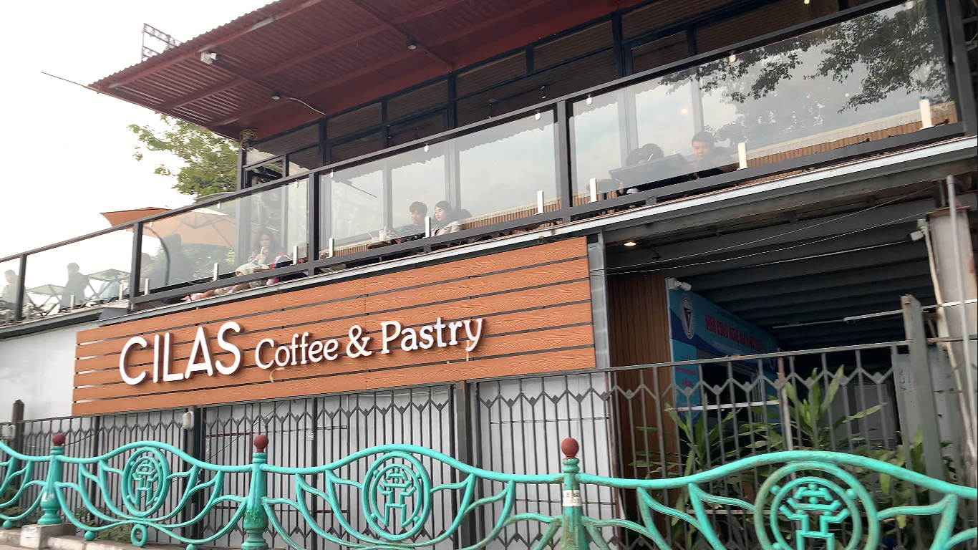

Hình 2.2 Quán cà phê ven Hồ Tây.

#### 2.2.1.5. Các hoạt động văn hóa, giải trí và làng nghề truyền thống

Hồ Tây không chỉ có cảnh quan đẹp và ẩm thực phong phú mà còn là nơi diễn ra nhiều hoạt động văn hóa, giải trí sôi động. Các sự kiện âm nhạc, lễ hội, triển lãm thường xuyên được tổ chức tại khu vực này, thu hút đông đảo du khách và người dân tham gia. Những sự kiện này không chỉ là dịp để giải trí mà còn giúp gắn kết cộng đồng, tạo nên những kỷ niệm đẹp và đáng nhớ.

Một trong những nét thú vị khác của Hồ Tây chính là những làng nghề truyền thống ven hồ, như làng gốm Bát Tràng nổi tiếng. Tại đây, quý vị có thể trực tiếp tham gia các hoạt động làm gốm, trải nghiệm quy trình làm ra những sản phẩm gốm tinh xảo và mang về làm kỷ niệm. Đây là cơ hội tuyệt vời để tìm hiểu về nghệ thuật và văn hóa truyền thống Việt Nam. Ngoài ra, làng Nhật Tân nổi tiếng với nghề trồng đào, cung cấp những cây đào đẹp nhất vào dịp Tết Nguyên Đán, mang lại sắc xuân rực rỡ cho Hà Nội.

#### 2.2.1.6. Khám phá các điểm đến quanh Hồ Tây

Ngoài những điểm đã kể trên, khu vực quanh Hồ Tây còn nhiều địa điểm hấp dẫn khác đáng để khám phá. Công viên nước Hồ Tây với nhiều trò chơi nước thú vị là điểm đến lý tưởng cho các gia đình và trẻ em. Nếu bạn yêu thích nghệ thuật, có thể ghé thăm các phòng tranh, triển lãm nghệ thuật ven hồ để chiêm ngưỡng những tác phẩm độc đáo và sáng tạo. Không thể không kể đến Bảo tàng Hồ Tây, nơi trưng bày nhiều hiện vật quý giá và tư liệu lịch sử về vùng đất này, giúp bạn hiểu thêm về lịch sử và văn hóa của Hồ Tây.

#### 2.2.1.7. Tham gia các hoạt động ngoài trời và thể thao

Hồ Tây là nơi lý tưởng cho các hoạt động thể thao và giải trí ngoài trời. Bạn có thể tham gia các câu lạc bộ thể thao như đua thuyền, chèo thuyền kayak, lướt ván buồm và nhiều hoạt động thể thao khác. Vào mỗi buổi sáng sớm, bạn sẽ thấy rất nhiều người đến đây tập thể dục, chạy bộ, yoga trên bờ hồ hoặc tham gia các lớp học khiêu vũ, thể dục nhịp điệu.

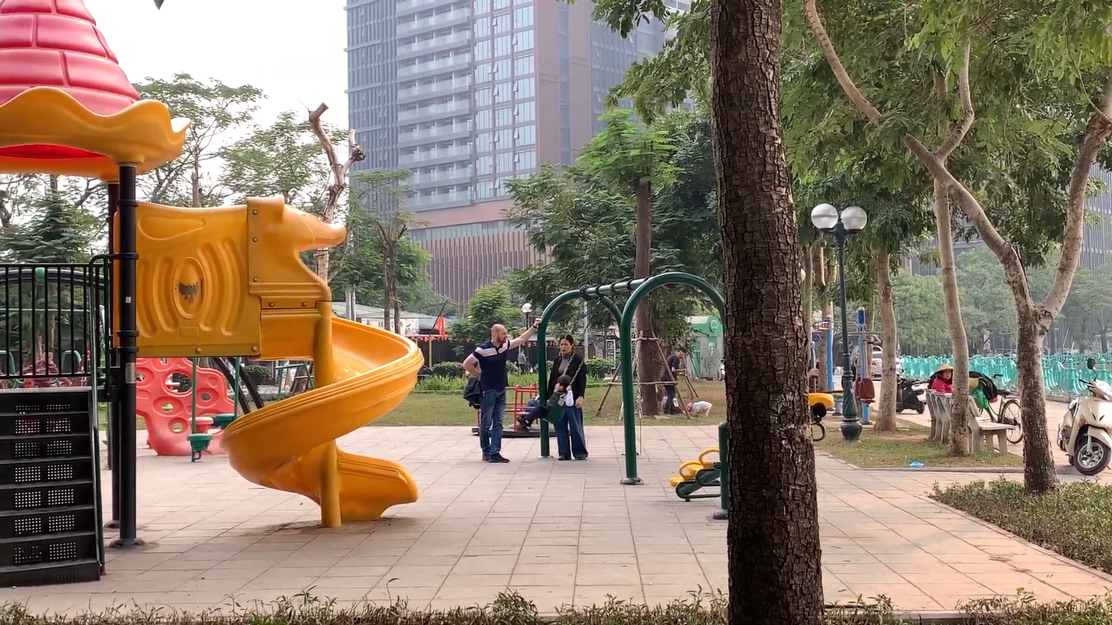

Hình 2.3 Hoạt động ngoài trời tại Hồ Tây

#### 2.2.1.8. Nghệ thuật và văn hóa đương đại

Khu vực quanh Hồ Tây còn là nơi tập trung nhiều phòng tranh, triển lãm nghệ thuật đương đại. Các nghệ sĩ trẻ thường tổ chức các buổi trưng bày tác phẩm của mình tại đây, thu hút sự quan tâm của những người yêu nghệ thuật. Những buổi biểu diễn âm nhạc, kịch, múa đương đại cũng thường xuyên được tổ chức, mang đến một không gian văn hóa phong phú và sôi động.

### 2.2.2. Kịch bản

Bảng 2.1 Kịch bản

|  |  |  |  |  |
| --- | --- | --- | --- | --- |
| **Cảnh** | **Thời lượng** | **Bối cảnh** | **Kỹ thuật quay** | **Nội dung** |
| 1 | 30 giây | Cung đường ven Hồ Tây | Toàn cảnh, theo dõi | Cảnh đoạn đường ven hồ Tây, người đi đường, công viên. |
| 2 | 30 giây | Cung đường ven Hồ Tây | Toàn cảnh, theo dõi | Đoạn đường ven Hồ Tây, toàn cảnh Hồ Tây từ góc nhìn người đi đường. |
| 3 | 5 giây | Đường ven hồ | Toàn cảnh, theo dõi | Người dân chạy bộ, tập thể dục ven hồ. |
| 4 | 35 giây | Khung cảnh Hồ Tây | Trung cảnh, toàn cảnh | Mở đầu video với bài giới thiệu đề tài, thành viên nhóm của MC, sau đó lia máy quay toàn bộ khung cảnh Hồ Tây. |
| 5 | 40 giây | Quảng trường Đôi Rồng | Cảnh rộng, lia máy | Giới thiệu lịch sử và truyền thuyết Hồ Tây |
| 6 | 30 giây | Người dân, hàng quán xung quanh quảng trường | Toàn cảnh, lia máy | Cuộc sống xung quanh Hồ Tây. |
| 7 | 10 giây | Trên hồ | Toàn cảnh viễn | Người dân chèo thuyền trên Hồ Tây. |
| 8 | 40 giây | Các cung điện cổ quanh Hồ | Toàn cảnh | Trình bày lịch sử Hồ Tây từ thời Hùng Vương đến thời Nguyễn, với các cung điện cổ như cung Thuý Hoa. |
| 9 | 30 giây | Thung lũng hoa Hồ Tây | Trung cảnh | MC giới thiệu về thung lũng hoa Hồ Tây. |
| 10 | 25 giây | Thung lũng hoa Hồ Tây | Trung cảnh, lia máy | MC mời khán giả cùng khám phá cảnh đẹp tại thung lũng hoa Hồ Tây |
| 11 | 40 giây | Thung lũng hoa Hồ Tây | Toàn cảnh, lia máy | Toàn cảnh tại thung lũng hoa Hồ Tây. |
| 12 | 30 giây | Thung lũng hoa Hồ Tây | Toàn cảnh, lia máy | Toàn cảnh tại thung lũng hoa Hồ Tây. |
| 13 | 2 giây | Cận cảnh những cánh hoa | Cận cảnh | Cận cảnh nhưng bông hoa nở rộ tại thung lũng hoa Hồ Tây. |
| 14 | 10 giây | Du khách tạo dáng | Toàn cảnh | Cảnh du khách đang tạo dánh trước ống kính máy ảnh chuẩn bị thu những búc ảnh để làm kỷ niệm. |
| 15 | 10 giây | Người thợ chụp ảnh cầm máy | Toàn cảnh | Người tợ chụp ảnh đang cẩm máy chuẩn bị chụp hình cho du khách. |
| 16 | 15 giây | Gia đình du khách cùng chụp hình | Toàn cảnh | Cảnh một gia đình đang tham quan tại thung lũng hoa và chụp ảnh cho nhau. |
| 17 | 50 giây | Chùa Trấn Quốc | Trung cảnh | MC đứng trước chùa Trấn Quốc và giới thiệu về địa điểm, kiến trúc và lịch sử hình thành tại chùa Trấn Quốc. |
| 18 | 50 giây | Từ ngoài vào trong chùa Trấn Quốc | Toàn cảnh, theo dõi | Di chuyển máy quay theo chân các du khách đi vào bên trong chùa Trấn Quốc. |
| 19 | 40 giây | Bên trong chùa Trấn Quốc | Cận cảnh, cảnh thu phóng | Kiến trúc bên trong chùa Trấn Quốc, hình ảnh Bảo tháp bên trong chùa. |
| 20 | 45 giây | Bên trong chùa Trấn Quốc | Cận cảnh, toàn cảnh, theo dõi | Theo chân du khách vào tham quan kiến trúc bên trong ngôi chùa. |
| 21 | 3 giây | Bể cá bên trong chùa Trấn Quốc | Cận cảnh | Cảnh cá bơi trong bể. |
| 22 | 30 giây | Quán ăn ven hồ | Toàn cảnh, theo dõi | Khung cảnh du khách thư giãn, thưởng thức các món ăn tại các quán ăn xung quanh Hồ Tây. |
| 23 | 30 giây | Quán ăn ven hồ | Toàn cảnh, theo dõi | Các cặp đôi trò chuyện, cùng ngắm cảnh ven hồ. |
| 24 | 20 giây | Quán ăn lề đường | Toàn cảnh, lia máy | Cảnh cô bán ngô nướng trên lề đường vên Hồ Tây. Mọi người nói chuyện vui vẻ và thưởng thức ngô nướng. |
| 25 | 30 giây | Công viên bên cạnh Hồ Tây | Cảnh rộng, toàn cảnh | Giới thiệu các hoạt động giải trí tại công viên Hồ Tây, phù hợp với gia đình và trẻ em. |
| 26 | 50 giây | Trung tâm công viên | Toàn cảnh | Hoạt động thể dục thể thao của người dân bên trong công viên. |
| 27 | 20 giây | Trung tâm công viên | Toàn cảnh | Hoạt động giao lưu chơi bóng chuyền của các chú và du khách nước ngoài. |
| 28 | 15 giây | Ven đường gần công viên | Toàn cảnh, lia máy | Xe bán hoa bên đường. |
| 29 | 30 giây | Ven hồ lúc chiều tà | Trung cảnh | MC nói phần kết thức chuyến hành trình khám phá Hồ Tây và nói lời cảm ơn đến người xem. |
| 30 | 20 giây | Ven hồ tây lúc hoàng hôn | Toàn cảnh, theo dõi | Du khách kết thúc chuyến tham quan, cùng ra về trên đoạn đường vem hồ. |
| 31 | 20 giây | Ven hồ tây lúc hoàng hôn | Toàn cảnh, theo dõi | Đoàn người tan làm tấp nập trên đường. |
| 32 | 20 giây | Hồ Tây lúc hoàng hôn | Toàn cảnh | Khung cảnh Hồ Tây lúc hoàng hôn, mặt trời chiều xuống hồ. |

### 2.2.3. Tài nguyên

#### 2.2.3.1. Video

Video đóng vai trò trung tâm trong dự án, là yếu tố trực quan chính để mô tả vẻ đẹp và các hoạt động tại Hồ Tây.

* **Nguồn gốc video:**
  + **Quay thực tế:** Các đoạn video được quay bằng điện thoại để nắm bắt các hoạt động đời sống và khung cảnh Hồ Tây.
  + **Tư liệu trực tuyến:** Một số đoạn video được chọn lọc từ các kho tài liệu trực tuyến nhằm bổ sung cho các cảnh quay thực tế, đặc biệt là các góc quay khó thực hiện.
* **Định dạng và chất lượng:** 
  + Độ phân giải từ **Full HD (1920x1080)** đến **4K** để đảm bảo hình ảnh sắc nét khi trình chiếu trên nhiều loại thiết bị.
  + Định dạng phổ biến như **MP4** và **MOV**, phù hợp với phần mềm chỉnh sửa video Adobe Premiere.
* **Quy trình xử lý:**
  + **Chỉnh sửa thô**: Loại bỏ các đoạn quay dư thừa hoặc không đạt yêu cầu.
  + **Hiệu ứng chỉnh sửa**: Áp dụng các hiệu ứng chuyển cảnh, điều chỉnh ánh sáng và màu sắc để tăng tính thẩm mỹ.
  + **Tăng cường chất lượng**: Sử dụng tính năng giảm nhiễu (denoise) và ổn định hình ảnh (stabilization) để cải thiện chất lượng cảnh quay.

#### 2.2.3.2. Audio

Âm thanh góp phần quan trọng trong việc truyền tải cảm xúc và tạo không khí cho video.

* **Nhạc nền:** 
  + Lựa chọn các bản nhạc nhẹ nhàng, mang phong cách thiên nhiên và thư giãn, phù hợp với nội dung giới thiệu Hồ Tây.
  + Nhạc nền được lấy từ các nguồn uy tín, bao gồm các trang cung cấp nhạc không bản quyền hoặc có giấy phép thương mại.
* **Âm thanh thực tế:**
  + Tiến hành thu âm tại chỗ để ghi lại các âm thanh tự nhiên và âm thanh đời sống tại Hồ Tây.
  + Những âm thanh này tạo cảm giác gần gũi và chân thực cho người xem.
* **Hiệu ứng âm thanh:**
  + Thêm các hiệu ứng âm thanh đặc biệt, như tiếng chuông chùa, tiếng xe đạp trên đường quanh hồ, hoặc tiếng thuyền chèo để tăng phần sống động.
* **Quy trình xử lý âm thanh**:
  + Chỉnh sửa bằng Adobe Audition hoặc công cụ tích hợp trong Adobe Premiere để lọc nhiễu, cân bằng âm lượng giữa các đoạn.
  + Đồng bộ hóa âm thanh với hình ảnh để tạo trải nghiệm mượt mà.

#### 2.2.3.3. Image

Hình ảnh được sử dụng để bổ sung nội dung và tăng cường tính trực quan trong các phân cảnh của video.

* **Nguồn ảnh:**
  + Chụp ảnh trực tiếp tại Hồ Tây bằng điện thoại có camera chất lượng cao.
* **Chủ đề hình ảnh:** 
  + Các bức ảnh phong cảnh Hồ Tây vào những thời điểm khác nhau trong ngày như bình minh, hoàng hôn.

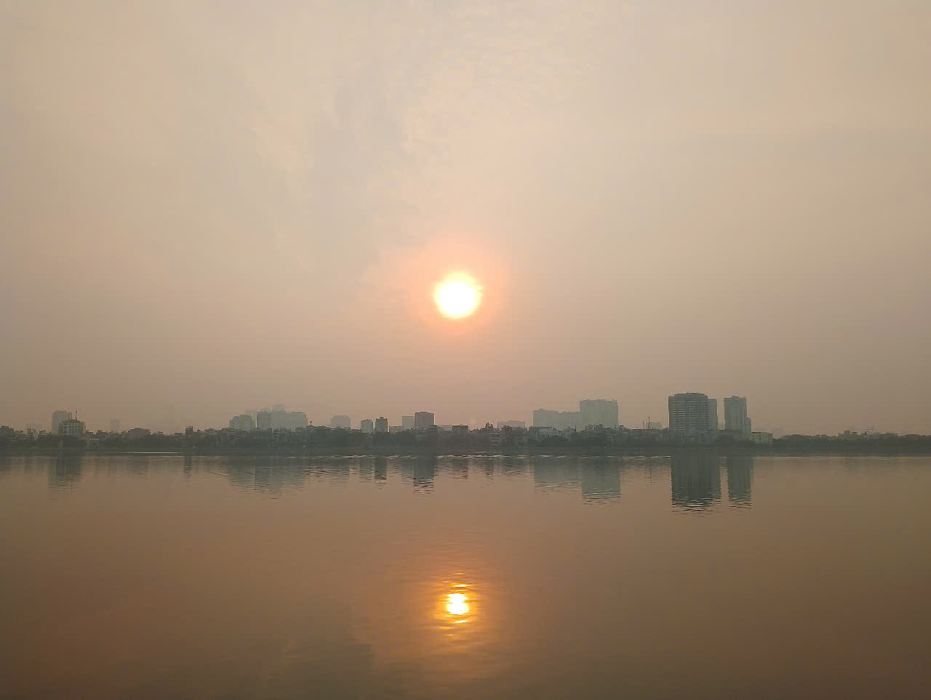

Hình 2.4 Hình ảnh Hồ Tây lúc hoàng hôn.

* + Các địa danh nổi tiếng xung quanh Hồ Tây như chùa Trấn Quốc, đường Thanh Niên, phủ Tây Hồ, thung lũng hoa.

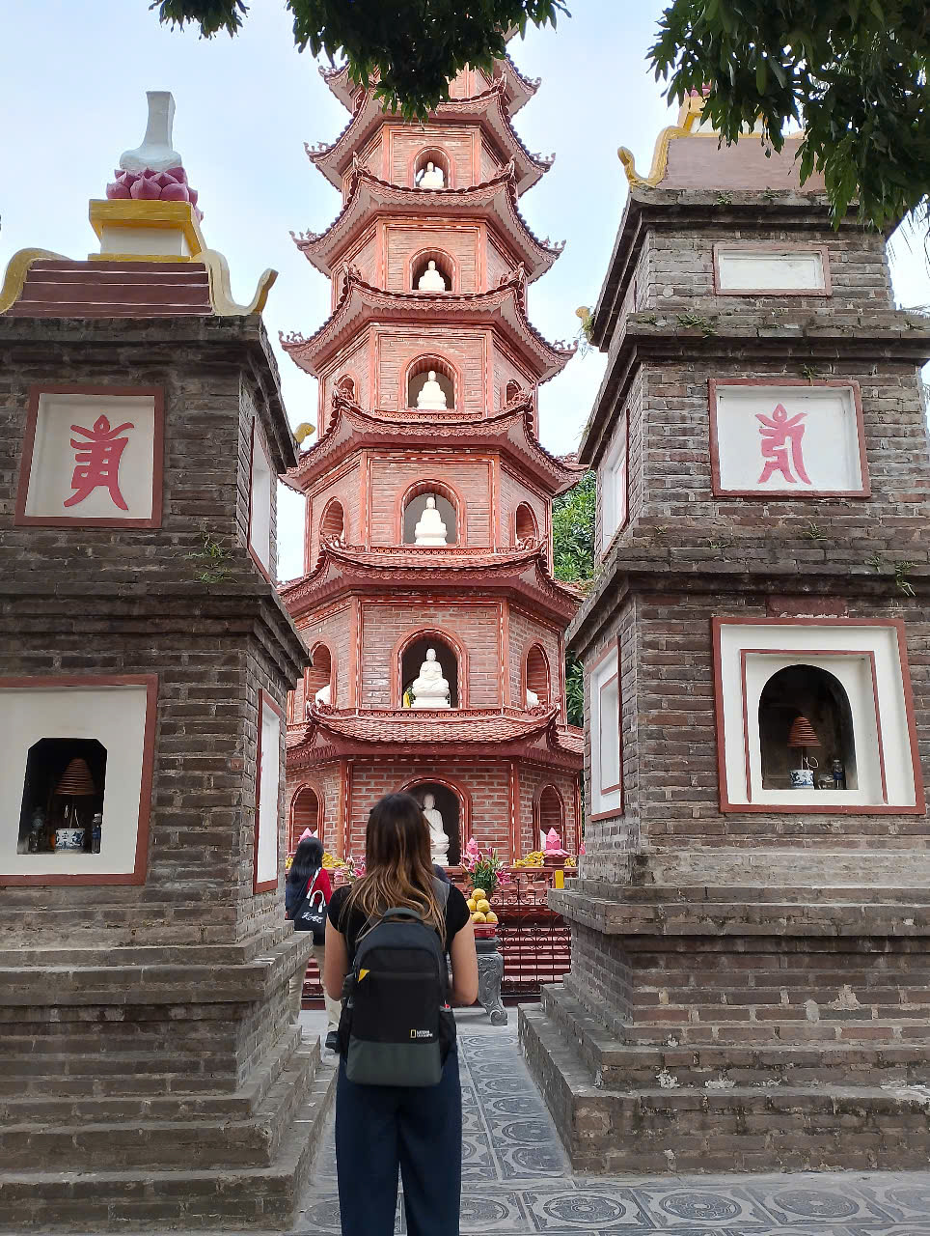

Hình 2.5 Hình ảnh tại chùa Trấn Quốc.

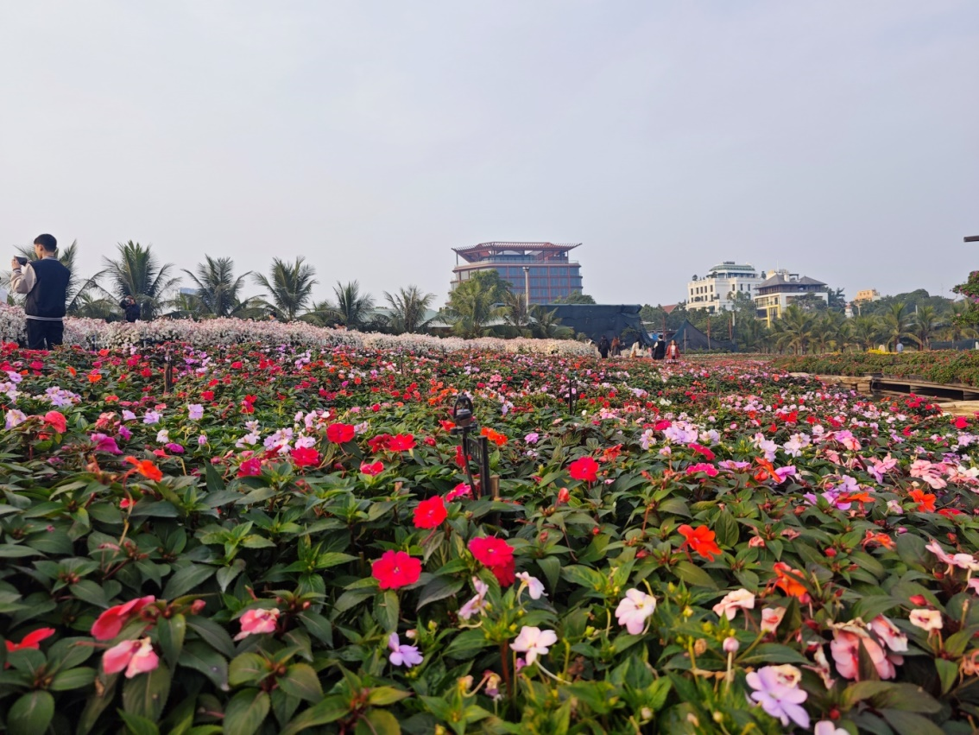

Hình 2.6 Hình ảnh tại thung lung hoa Hồ Tây.

* **Ứng dụng hình ảnh:** 
  + Chèn vào phần giới thiệu hoặc chuyển cảnh để bổ sung thông tin.
  + Kết hợp hiệu ứng đặc biệt để tạo cảm giác chuyển động cho hình ảnh tĩnh.

### 2.2.4. Sản phẩm

#### 2.2.4.1. Các kỹ thuật

* **Kỹ thuật quay phim:**
  + **Góc quay:**
    - **Cận cảnh (Close-Up):** Tập trung vào chi tiết như cánh hoa hoặc các hoạt động của con người.
    - **Trung cảnh (Medium shot): Tập chung vào các hoạt động đời thường, ngắm cảnh và phóng sự. Tạo sự cân đối giữa chủ thể chính và không gian xung quanh.**
    - **Toàn cảnh (Full shot):** Thể hiện chủ thể đầy đủ từ đầu đến chân trong bối cảnh rộng hơn.
    - **Cảnh rộng (Wide shot):** Ghi lại không gian rộng lớn của Hồ Tây, bao gồm mặt hồ và bầu trời trong cùng khung hình.
    - **Quay toàn cảnh (Establishing shot): Quay toàn cảnh giúp khán giả quan sát được bao quát địa điểm đó.**
    - **Toàn cảnh viễn (Extreme wide shot): Được sử dụng để cho thấy một nhân vật ở trong môi tường của nhân vật đó.**
    - **Cảnh tĩnh (Static shot): Máy quay được đặt cố định không di chuyển: Áp dụng quay mặt hồ phẳng lặng, khung cảnh đời sống, hoặc cảnh cây cối.**
    - **Cảnh thu phóng (Zoom shot):** Máy quay phóng to hoặc thu nhỏ khung hình để tập trung hoặc mở rộng tầm nhìn.

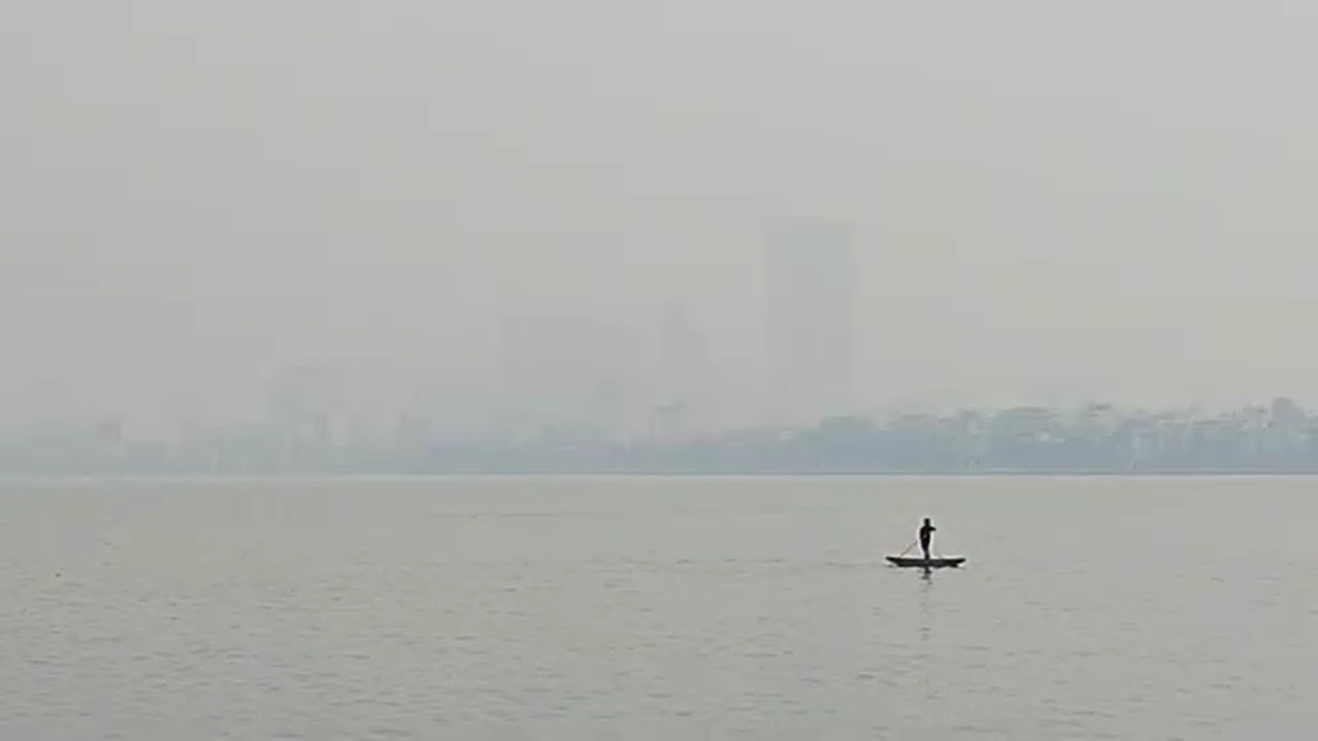

Hình 2.7 Minh họa góc quay toàn cảnh viễn.

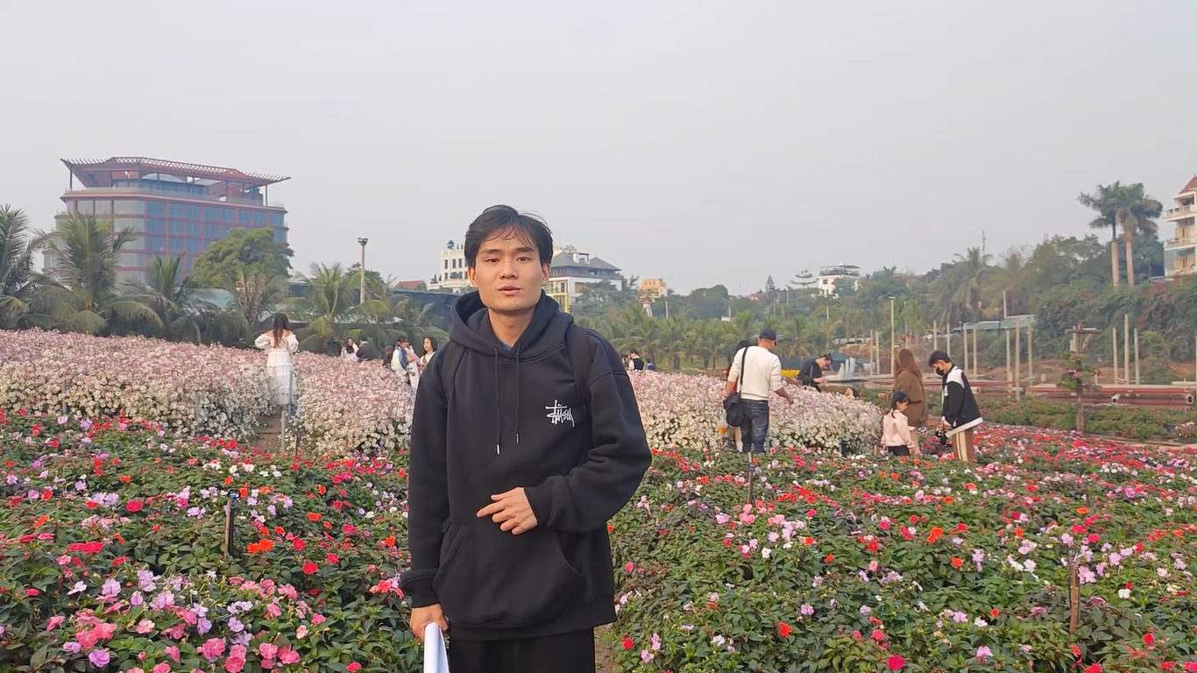

Hình 2.8 Minh họa góc quay trung cảnh.



Hình 2.9 Minh họa góc quay cảnh rộng.

* + **Di chuyển máy quay:**
    - **Lia máy:** Ghi lại sự chuyển động ngang qua các khu vực ven hồ hoặc cảnh đông đúc.
    - **Cầm tay:** Thích hợp để quay các hoạt động gần gũi với con người.
    - **Theo dõi:** Di chuyển máy quay theo chủ thể như người chạy bộ quanh Hồ Tây.

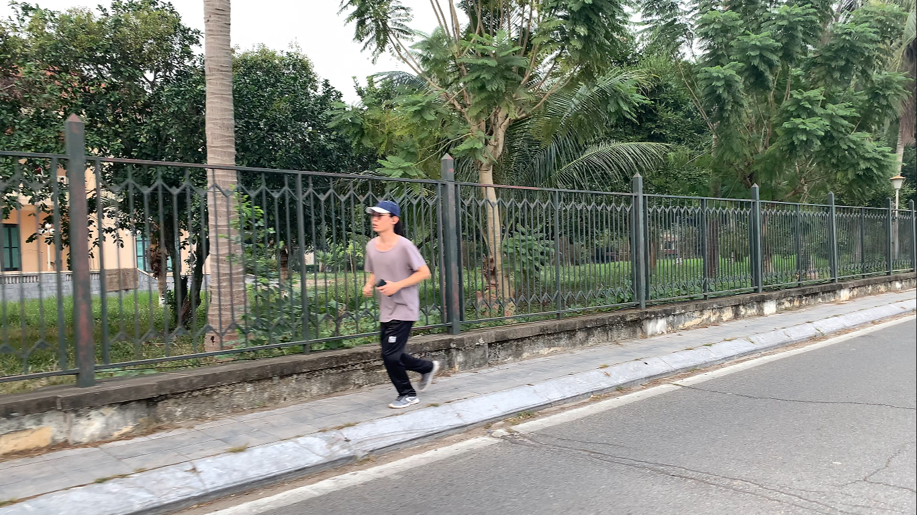

Hình 2.10 Hình ảnh người dân chạy bộ gần Hồ Tây.

* + **Quản lý ánh sáng:**
    - Tận dụng ánh sáng tự nhiên vào lúc sáng sớm hoặc hoàng hôn để làm nổi bật vẻ đẹp tự nhiên của Hồ Tây.
    - Sử dụng phản sáng để nhấn mạnh chiều sâu và màu sắc phong phú của cảnh quay.

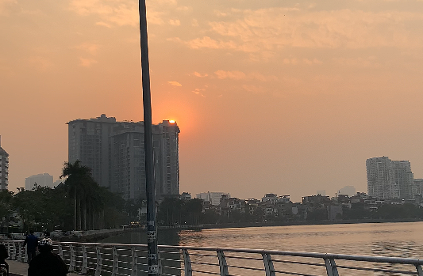

Hình 2.11 Ánh sáng lúc hoàng hôn tại Hồ Tây.

* **Kỹ thuật chụp ảnh:**
  + **Chụp phong cảnh:**
    - Ảnh chụp không gian rộng lớn của Hồ Tây vào các thời điểm khác nhau trong ngày, nhấn mạnh màu sắc của trời mây và mặt nước.
  + **Chụp chi tiết:**
    - Ghi lại các yếu tố đặc trưng như đường ven hồ, cánh hoa hoặc kiến trúc nổi bật như chùa Trấn Quốc.

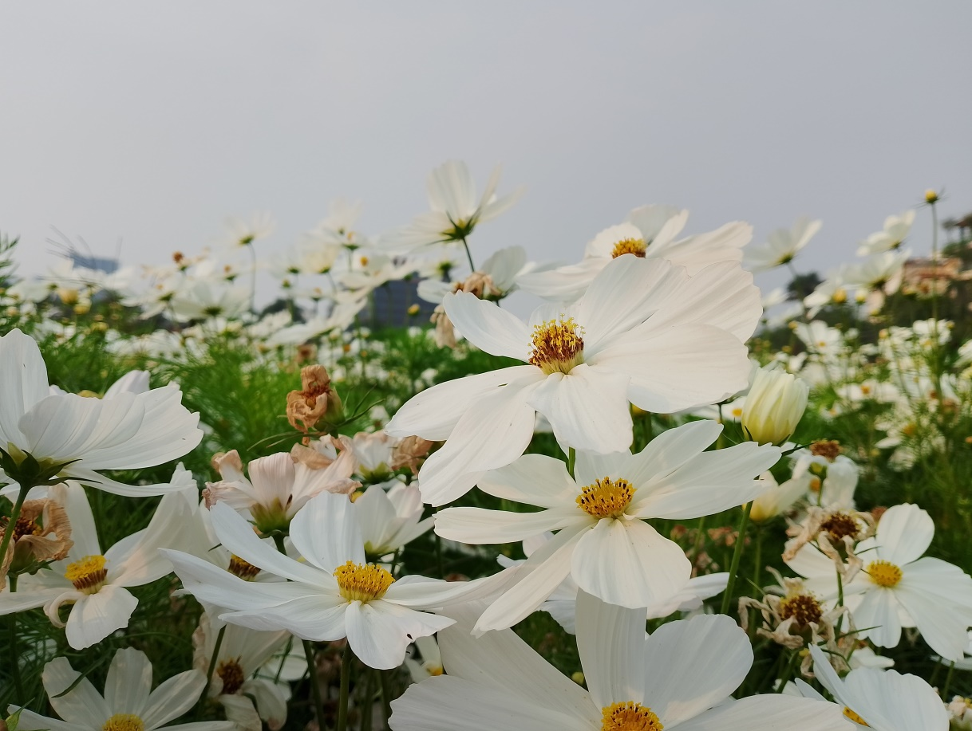

Hình 2.12 Góc chụp chi tiết cánh hoa.

* + **Sử dụng hiệu ứng:**
    - Áp dụng bộ lọc ánh sáng mềm để tạo cảm giác mơ màng và nhẹ nhàng cho các bức ảnh.
    - Tăng độ tương phản và độ bão hòa để làm nổi bật chi tiết.

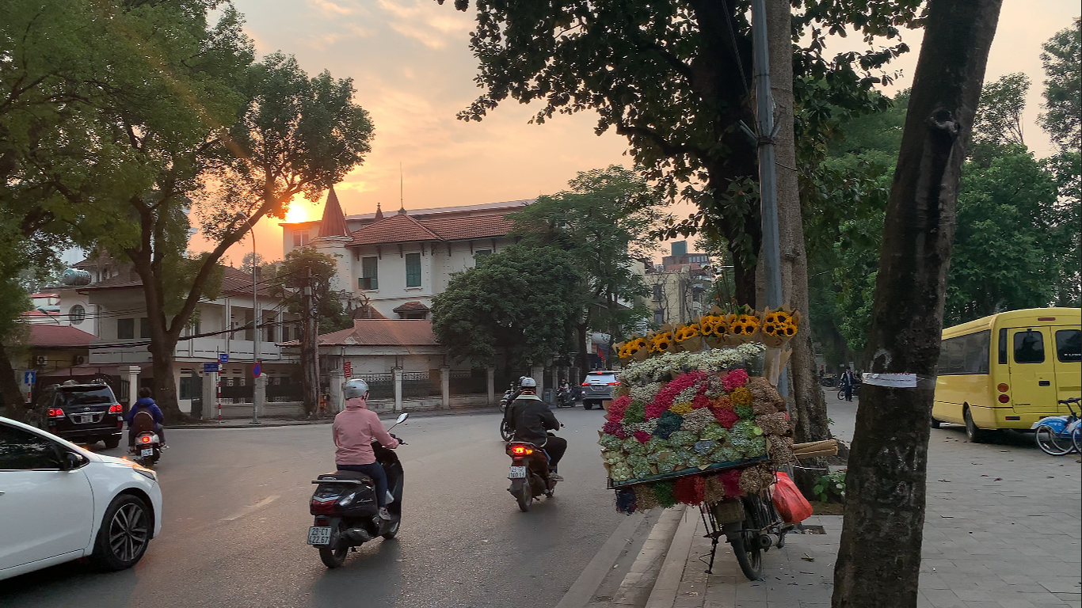

Hình 2.13 Sử dụng hiệu ứng màu sắc cho hình ảnh.

* **Kỹ thuật xử lý hậu kỳ:**
  + **Chỉnh sử video:**
    - Cắt ghép các đoạn video một cách mượt mà, tạo thành một câu chuyện liền mạch.
    - Thêm hiệu ứng chuyển cảnh, ví dụ: **fade, zoom, dissolve**.
  + **Xử lý màu sắc:**
    - Điều chỉnh tông màu tổng thể của video để phù hợp với không khí và cảm xúc.
    - Tạo sự tương phản giữa các cảnh quay.
  + **Âm thanh:**
    - Đồng bộ âm thanh môi trường với nhạc nền nhẹ nhàng.
    - Lồng tiếng hoặc thêm các đoạn mô tả ngắn gọn để hướng dẫn người xem.

#### 2.2.4.2. Kết quả

* **Video sản phẩm:**
  + Video đạt độ phân giải cao , mang lại trải nghiệm chân thực và sắc nét cho người xem.
  + Các kỹ thuật quay như Static Shot và Zoom Shot được áp dụng hiệu quả để tạo chiều sâu cho khung hình.
  + Sự kết hợp giữa các góc quay (Wide Shot, Full Shot, Medium Shot) giúp làm nổi bật vẻ đẹp đa dạng của Hồ Tây, từ cảnh quan thiên nhiên rộng lớn đến các chi tiết nhỏ.
* **Chất lượng màu sắc:**
  + Sử dụng kỹ thuật chỉnh màu (Color Grading) đã làm nổi bật được các gam màu tự nhiên.
  + Tông màu xanh của nước hồ và ánh vàng của nắng được tái hiện rõ nét, mang lại cảm giác sống động và cuốn hút.
* **Chuyển động video:**
  + Các cảnh quay cung cấp góc nhìn tổng thể đầy ấn tượng về Hồ Tây, đặc biệt là khi kết hợp các chuyển cảnh mượt mà (dissolve, fade).
  + Các chuyển động máy quay như Tracking Shot theo chân người chạy bộ hoặc zoom vào các thuyền trên mặt hồ giúp video thêm phần sống động.
* **Âm thanh và lồng ghép nhạc nền:** 
  + Âm thanh tự nhiên, âm thanh đời sống tạo cảm giác cho khán giả như đang được trải nghiệm cuộc sống sôi động, gần gũi quanh Hồ Tây.
  + Nhạc nền mang phong cách nhẹ nhàng, truyền cảm, được lựa chọn phù hợp với cảnh quay.
  + Lời dẫn giải được ghi âm rõ ràng, truyền tải đầy đủ thông điệp về lịch sử, văn hóa và vẻ đẹp của Hồ Tây.
* **Tiềm năng ứng dụng:**
  + Sử dụng làm tư liệu quảng cáo trên các nền tảng mạng xã hội như YouTube, Facebook, và TikTok.
  + Video có thể được sử dụng trong các trường học để giới thiệu về văn hóa, lịch sử và vẻ đẹp tự nhiên của Hồ Tây.
  + Làm nền tảng để xây dựng thêm các nội dung truyền thông sáng tạo.

# PHẦN 3: KẾT LUẬN VÀ BÀI HỌC KINH NHIỆM

## 3.1. Kết quả đạt được

* **Sản phẩm:**
  + Hoàn thành video giới thiệu Hồ Tây với nội dung phong phú, kết hợp hài hòa giữa hình ảnh, âm thanh và hiệu ứng đồ họa.
  + Video mang tính thẩm mỹ cao, thể hiện rõ nét vẻ đẹp thiên nhiên, giá trị văn hóa lịch sử và sức hút của Hồ Tây.
* **Kỹ năng:**
  + Thành thạo hơn trong việc sử dụng phần mềm chỉnh sửa video như Adobe Premiere và phầm mềm chỉnh sửa âm thanh Adobe Audition.
  + Nâng cao kỹ năng quay phim, biên tập và xử lý hậu kỳ, và ứng dụng các công cụ quay phim.
  + Phát triển khả năng làm việc nhóm, quản lý dự án và giải quyết vấn đề trong quá trình thực hiện.
* **Kiến thức:**
  + Hiểu rõ hơn về lịch sử, văn hóa và tầm quan trọng của Hồ Tây trong đời sống người dân Hà Nội.
  + Nắm bắt các nguyên lý cơ bản của truyền thông đa phương tiện, từ cách xây dựng nội dung đến thiết kế hình ảnh và âm thanh.

## 3.2. Hướng phát triển

* **Nâng cao chất lượng video:**
  + Sử dụng các thiết bị hiện đại hơn như máy quay 4K, micro chuyên dụng, và công nghệ xử lý hình ảnh mới để tăng cường chất lượng hình ảnh và âm thanh.
  + Áp dụng công nghệ thực tế ảo (VR) hoặc thực tế tăng cường (AR) để người xem có thể trải nghiệm Hồ Tây một cách trực quan và tương tác hơn.
* **Mở rộng nội dung:**
  + Xây dựng thêm các video giới thiệu chi tiết hơn về từng khía cạnh của Hồ Tây, như lịch sử của chùa Trấn Quốc, nét đẹp trong lễ hội Phủ Tây Hồ, hoặc các hoạt động giải trí đặc trưng như đạp vịt, câu cá.
  + Phát triển chuỗi video khám phá các địa danh nổi tiếng khác tại Hà Nội, kết nối với Hồ Tây để tạo thành một bộ sưu tập phong phú về du lịch và văn hóa của Thủ đô.
* **Phát triển kênh truyền thông:**
  + Đưa video lên các nền tảng mạng xã hội phổ biến như YouTube, Facebook, TikTok để tăng khả năng tiếp cận với công chúng.
  + Xây dựng website hoặc blog chuyên về quảng bá văn hóa, du lịch với nội dung đa dạng, trong đó video là một phần quan trọng.
  + Hợp tác với các tổ chức du lịch, báo chí để giới thiệu sản phẩm rộng rãi hơn đến khách du lịch trong và ngoài nước.
* **Học hỏi và cải tiến:**
  + Nhóm sẽ tiếp tục tham gia các khóa học nâng cao về truyền thông đa phương tiện để cập nhật những xu hướng mới và công nghệ hiện đại trong sản xuất video.
  + Thu thập phản hồi từ người xem để cải thiện nội dung, hình ảnh và cách thức truyền tải, nhằm đáp ứng tốt hơn nhu cầu và sở thích của khán giả.
  + Thử nghiệm các hình thức truyền tải nội dung mới như video dạng phóng sự, vlog, hoặc video ngắn sáng tạo để tạo sự đa dạng trong sản phẩm.

# TÀI LIỆU THAM KHẢO

[1] Đỗ Trung Tuấn (2007), *Multimedia,*  Học viện Công Nghệ Bưu chính Viễn thông, Hà Nội.